[WP-Logo_Dreieck_2_RGB](http://www.wizpro.com)

**SPERRFRIST BIS MONTAG, DEN 13. NOVEMBER UM 14 UHR**

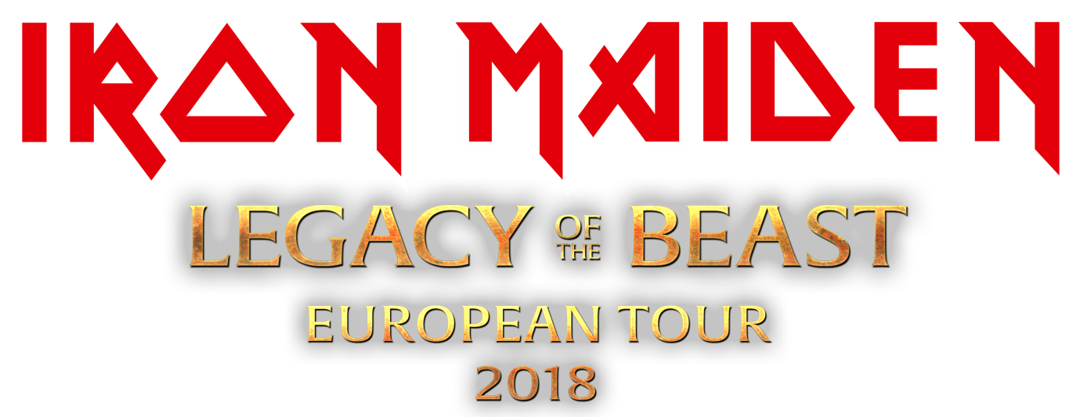

|  |
| --- |
| **Iron Maiden - Legacy Of The Beast European Tour 2018**  **Open Air-Konzerte im Juni in München, Hannover, Berlin und Freiburg** |

Frankfurt, 13. November 2017 – Im Anschluss an die unglaublich erfolgreiche Tour von 2016/2017 zur Unterstützung ihres 16. Studioalbums The Book Of Souls steigt **IRON MAIDEN** 2018 wieder in den Tourbus für eine Reihe von Arena- und Festivalveranstaltungen in Europa im Rahmen der Legacy of the Beast World Tour, die am 26. Mai in Tallinn, Estland, eröffnet wird und am 10. August in der O2 Arena in London ausklingt. In Deutschland spielt **IRON MAIDEN** am 9. Juni 2018 in München auf dem Königsplatz als Headliner des Rockavaria Festivals, am 10. Juni 2018 in Hannover auf der Expo Plaza, am 13. Juni 2018 in Berlin auf der Waldbühne und am 30. Juni 2018 auf dem Open Air Messe-Gelände in Freiburg. Der vollständige Tourneeplan für Europa steht auf ironmaiden.com zur Verfügung und die Tour wird voraussichtlich 2019 fortgesetzt.

Das Konzept der Legacy Of The Beast World Tour wurde vom gleichnamigen Mobile Game und Comicheft von Maiden inspiriert und das Bühnenbild wird eine Reihe verschiedener, jedoch ineinandergreifender „Welten“ präsentieren, mit einer Setliste, die eine breite Auswahl an Material aus den Achtzigern abdeckt und mit einer Handvoll Überraschungen späterer Alben aufgepeppt wird.

Maiden-Manager Rod Smallwood erklärt weiter:

*„Wie unsere Fans wissen, folgen wir, seit sich Bruce und Adrian zu Beginn der Jahrtausendwende wieder Maiden anschlossen, einem bestimmten Tourzyklus. Dabei wechseln wir immer neue Albumtouren mit „History/Hits“-Touren mit alten Songs ab. Wir haben viele Gründe, aus denen wir gerne so vorgehen, nicht zuletzt, weil es der Band die Gelegenheit gibt, sowohl neues Material als auch alte Favoriten zu spielen, von denen wir wissen, dass die Fans sie gerne hören. So bleibt das Erlebnis frisch, nicht nur für die Fans, sondern auch für die Band.“*

*„Wir entschieden uns dazu, uns bei dieser History/Hits-Tour auf das Thema Legacy Of The Beast zu konzentrieren. Dies erfüllt unsere Zwecke perfekt und bietet den geeigneten Rahmen, um kreativ zu werden und Spaß zu haben, insbesondere mit Eddie! Ich will im Moment nicht zu viel verraten, aber wir arbeiten gerade an einer Reihe verschiedener Bühnenbilder, allesamt im Einklang mit der Maiden-Tradition, und hoffen, unseren Fans ein fantastisches Erlebnis zu bieten, wenn sie sich diese ganz besondere Show anschauen.“*

**Killswitch Engage** [killswitchengage.com] wird Maidens Special Guest bei europäischen Headline-Shows vom 26. Mai bis einschließlich zum 1. Juli sein und im Vereinigten Königreich vom 31. Juli bis einschließlich zum 10. August. Die Gastkünstler bei anderen Veranstaltungen werden zurzeit finalisiert und bald bekannt gegeben.

Der Vorverkauf für den Auftritt beim Rockavaria Festival in München beginnt am Dienstag, den 14. November 2017. Weitere Informationen unter [rockavaria.de](http://www.rockavaria.de).

Für die Konzerte in Hannover, Berlin und Freiburg startet der allgemeine Vorverkauf am Freitag, 24. November 2017, 10.00 Uhr. Bereits ab Mittwoch, 22. November 2017, 10.00 Uhr bieten die Ticketanbieter [Myticket](http://www.myticket.de/iron-maiden-tickets.html) und [CTS Eventim](http://www.eventim.de) exklusive Online Presales an. Wie immer wird es einen exklusiven Vorverkauf für Fan-Club-Mitglieder geben, der am Montag, 20. November um 9.00 Uhr startet.

Tickets gibt es an den bekannten Vorverkaufsstellen, unter der bundesweiten Tickethotline 01806 – 777 111 (20 Ct./Anruf – Mobilfunkpreise max. 60 Ct./Anruf) oder im Internet unter: [**www.myticket.de/iron-maiden-tickets.html**](http://www.myticket.de/iron-maiden-tickets.html)

Weitere Informationen zu **Iron Maiden** unter: [www.ironmaiden.com](http://www.ironmaiden.com) | [www.warnermusic.de](http://www.warnermusic.de)

|  |
| --- |
| **IRON MAIDEN** *LEGACY OF THE BEAST EUROPEAN TOUR 2018* Special Guests: **KILLSWITCH ENGAGE**  Sa. 09.06.2018 München / Königsplatz @ Rockavaria  So. 10.06.2018 Hannover / Expo Plaza  Mi. 13.06.2018 Berlin / Waldbühne  Sa. 30.06.2018 Freiburg / Messe-Open-Air    **weitere Informationen, Pressematerial, u.v.m. auf** [**wizpro.com**](http://www.wizpro.com) **sowie Verlosungen, Specials, u.v.m. auf** [**facebook.com/WizardPromotions**](http://facebook.com/WizardPromotions) |

[WP-Logo_mitAdresse_RGB](http://www.wizpro.com)